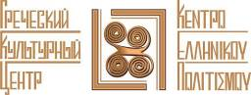

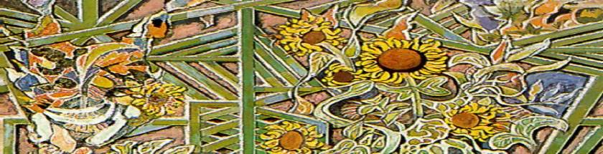

Москва, 15 ноября 2017 г.

Дорогие друзья!

Греческий Культурный Центр (Г.К.Ц.), и откомандированный педагог из Греции Дионисиос Марулис, с радостью приглашают Вас на семинар-филологический вечер «Конструктивные знания», который состоится в пятницу, 24 ноября 2017 г., в 18.30, в библиотеке-читальне имени И.С. Тургенева (по адресу: Бобров переулок, 6, стр.1). В числе почетных гостей на мероприятии будут присутствовать – заслуженная организатор тренингов Мэри Критику, а также известная писательница и иллюстратор Лида Варваруси, специально приглашенные из Греции. Цель мероприятия-опытного семинара состоит в выявлении навыков междисциплинарного применения при преподавании языка.
Мероприятие почтит своим присутствием Генеральный Консул Греции в Москве, г-жа Элени Вакали, которая выступит с приветственным словом.
В мероприятии примут участие:
- Ирина Тресорукова (МГУ имени М.В. Ломоносова).
- Анна Торопова (МГИМО).
- Ирина Смирнова (МГИМО).
- Анна Ляцу (журналист).

Мероприятие организован под эгидой Генерального Консульства Греции в Москве, при поддержке Отдела по туризму (ЭОТ) и авиакомпании AEGEAN AIRLINES.

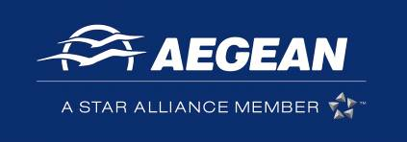
Ждем Вас!
пятница, 24 ноября 2017г., 18.30
Библиотека-читальня имени И.С. Тургенева (Выставочный зал)
Бобров переулок, 6, стр.1.
м. Тургеневская / Чистые Пруды / Сретенский бульвар

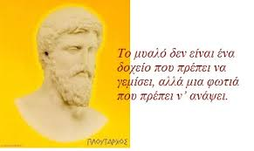

Ниже следует информация о специальных гостях из Греции, ведущих специалистах в области междисциплинарного и межкультурного применений при преподавании языка и общении с аудиторией.

С уважением,

Теодора Янници,
директор Греческого Культурного Центра (ГКЦ)

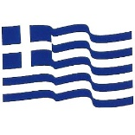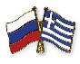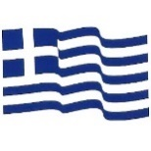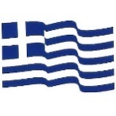

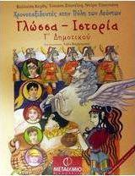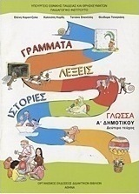

Μόσχα, 15 Νοεμβρίου 2017

Αγαπητοί φίλοι!

Το Κέντρο Ελληνικού Πολιτισμού (Κ.Ε.Π.) Μόσχας και ο καθηγητής Διονύσιος Μαρούλης έχουν τη χαρά να σας προσκαλέσουν στην εκδήλωση-συζήτηση «Η ΔΗΜΙΟΥΡΓΙΚΗ ΓΝΩΣΗ» την Παρασκευή 24 Νοέμβριου 2017, ώρα 18.30, στη Βιβλιοθήκη «Τουργκένεφ. Καλεσμένοι τους από την Ελλάδα είναι η καταξιωμένη οργανώτρια βιωματικών εργαστηρίων Μαίρη Κρητικού και η γνωστή εικονογράφος - συγγραφέας Λήδα Βαρβαρούση.

Προλογίζει η Γενική Πρόξενος της Ελλάδος στη Μόσχα Βακάλη Ελένη.

Συμμετέχουν:
- Ιρίνα Τρεσορούκοβα- Κρατικό Πανεπιστήμιο Μόσχας Λομονόσοφ
- Άννα Τόροποβα- Πανεπιστήμιο Διεθνών Σχέσεων Μόσχας
- Ιρίνα Σμιρνόβα- Πανεπιστήμιο Διεθνών Σχέσεων Μόσχας
- Άννα Λιάτσου- Δημοσιογράφος

Με την υποστήριξη:
- Του Γενικού Προξενείου της Ελλάδος στη Μόσχα
- Του Γραφείου Ελληνικού Τουρισμού Μόσχας (ΕΟΤ)
- Της αεροπορικής εταιρείας AEGEAN AIRLINES



Σας περιμένουμε!
Παρασεκυή, 24 Νοεμβρίου 2017, 18.30
Βιβλιοθήκη «I.S. Turgenev» (Αίθουσα εκθέσεων),
Bobrov pereulok 6, stroenie 1
(metro station Turgenevskaya / Chistie Prudi)

Ακολουθεί αναλυτικότερη ενημέρωση για τις καταξιωμένες καλεσμένες μας από την Ελλάδα.

Με εκτίμηση

Δώρα Γιαννίτση,
διευθύντρια Κέντρου Ελληνικού Πολιτισμού (Κ.Ε.Π.)

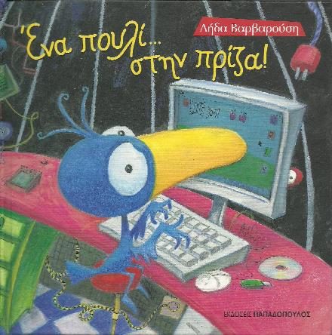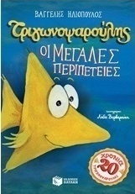

Биографии

Мэри Критику
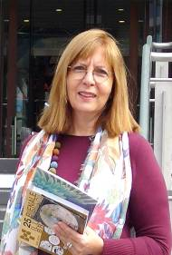
С 1991 г. по 2014 г. работала специалистом по связям с общественностью и международным делам в научной некоммерческой организации «Ассоциация по вопросам психосоциальной реабилитации детей и подростков» (A.P.H.C.A.), под научным руководством профессора детской психиатрии Иоанниса Цанды. Одновременно, является автором множества изданий для детей. На протяжении 13 лет (с 2001 по 2014 гг.) работала организатором тренингов, во время которых дети имели возможность встретиться с представителями интеллигенции, а именно писателями, иллюстраторами, музыкантами, рассказчиками, как в школах Греции, так и в греческих школах, находящихся за рубежом. Мэри Критику является организатором «Дней любителей чтения» для преподавателей Греции и Кипра. За многолетнюю и разностороннюю деятельность в области детской литературы, «Ассоциация по вопросам психосоциальной реабилитации детей и подростков» (A.P.H.C.A.) в 2013 г. стала кандидатом на международную премию Astrid Lindgren Memorial Award, а сама Мэри Критику получила награду греческого общества детской литературы (отделения международного совета по детской и юношеской литературе в Греции) за прививание любви к чтению. Принимала участие с докладами на международных конференциях по тематике детской литературы. Является членом организационного комитета 36-ой международной конференции международного совета по детской и юношеской литературе, которая запланирована на период с 30 августа по 1 сентября 2018 г. в Афинах.

Лида Варваруси

Иллюстратор – писатель lidavarvarousi@gmail.com
www.lidavarvarousi.com
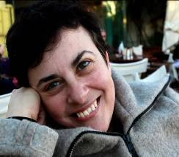
Лида Варваруси родилась в Афинах, выросла у холма Ликавитос и Акрополя. С детства проявляла интерес к рисунку и эстетике. Изучала прикладные науки в колледже Вакало (The Vakalo College). За свою карьеру проиллюстрировала 200 детских книг, будучи автором 20 из них. Среди них – книга для чтения для первого класса начальной школы «Мой язык», «Треугольная рыбка», серия книг «Веселые истории» и др. В 2006 г. получает первую международную премию за иллюстрирование книги «Червячок с крыльями» (South East Europe Children Literature Center - Sofia Bulgaria). В 2016 г. – кандидат на международную премию имени Г.Х. Андерсена и представитель Греции в номинации «иллюстратор детских книг». Со своей видео-акустической программой «Рассказы в картинках» Лида Варваруси, уже на протяжении 17 лет, сотрудничает с детскими садами, школами, библиотеками и фондами (Фонд Онассиса, Фонд Теохаракиса) Греции и зарубежья. Лида Варваруси является членом греческого общества детской литературы, общества женщин-литераторов, ассоциации социальной помощи детям и молодежи.

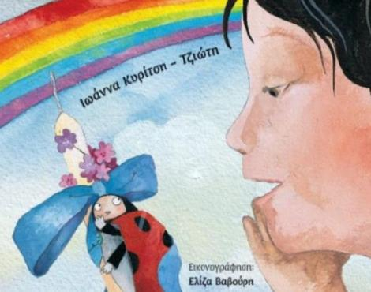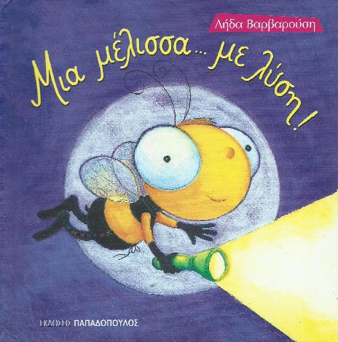

Βιογραφίες

Μαίρη Κρητικού
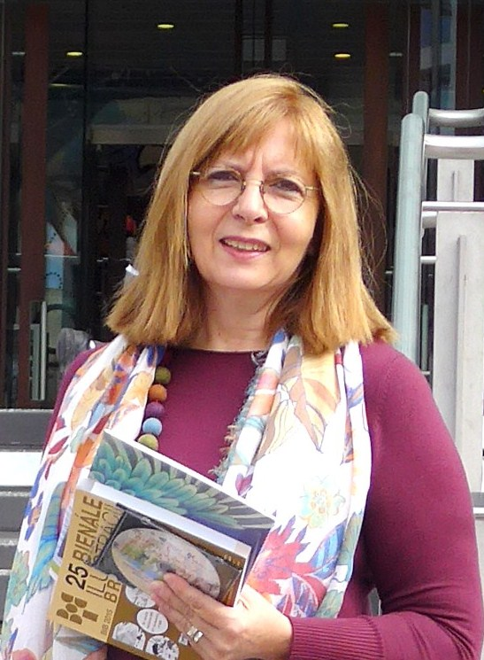
Από το 1991 έως το 2014 εργάστηκε ως υπεύθυνη επικοινωνίας και δημοσίων σχέσεων στον επιστημονικό μη κερδοσκοπικό φορέα «Εταιρεία Ψυχοκοινωνικής Υγείας του Παιδιού και του Εφήβου» (Ε.Ψ.Υ.Π.Ε.), με επιστημονικό Υπεύθυνο τον Καθηγητή Παιδοψυχιατρικής Ιωάννη Τσιάντη. Παράλληλα, δημιούργησε τις παιδικές εκδόσεις της Ε.Ψ.Υ.Π.Ε. και για δεκατρία χρόνια (2001-2014) οργάνωσε πλήθος εργαστηρίων μεταξύ μαθητών και συγγραφέων, εικονογράφων, μουσικών, αφηγητών τόσο στην Ελλάδα όσο και σε ελληνικά σχολεία του εξωτερικού. Οργάνωσε Ημερίδες Φιλαναγνωσίας για εκπαιδευτικούς στην Ελλάδα και στην Κύπρο. Για την πολυετή και πολύπλευρη αυτή δράση στο χώρο του Παιδικού Βιβλίου η Ε.Ψ.Υ.Π.Ε. ήταν υποψήφια για το Διεθνές Βραβείο Astrid Lindgren Memorial Award 2013, ενώ η ίδια έχει τιμηθεί για την Προώθηση της Φιλαναγνωσίας από τον Κύκλο Ελληνικού Παιδικού Βιβλίου/Ελληνικό Τμήμα ΙΒΒΥ.Συμμετείχε ως ομιλήτρια σε Διεθνή Συνέδρια για το Παιδικό Βιβλίο. Είναι μέλος της Οργανωτικής Επιτροπής για το 36^{ο} Παγκόσμιο Συνέδριο της ΙΒΒΥ, το οποίο πρόκειται να πραγματοποιηθεί στην Αθήνα από 30/8-1/9/2018.

Λήδα Βαρβαρούση
Εικονογράφος – Συγγραφέας lidavarvarousi@gmail.com www.lidavarvarousi.com
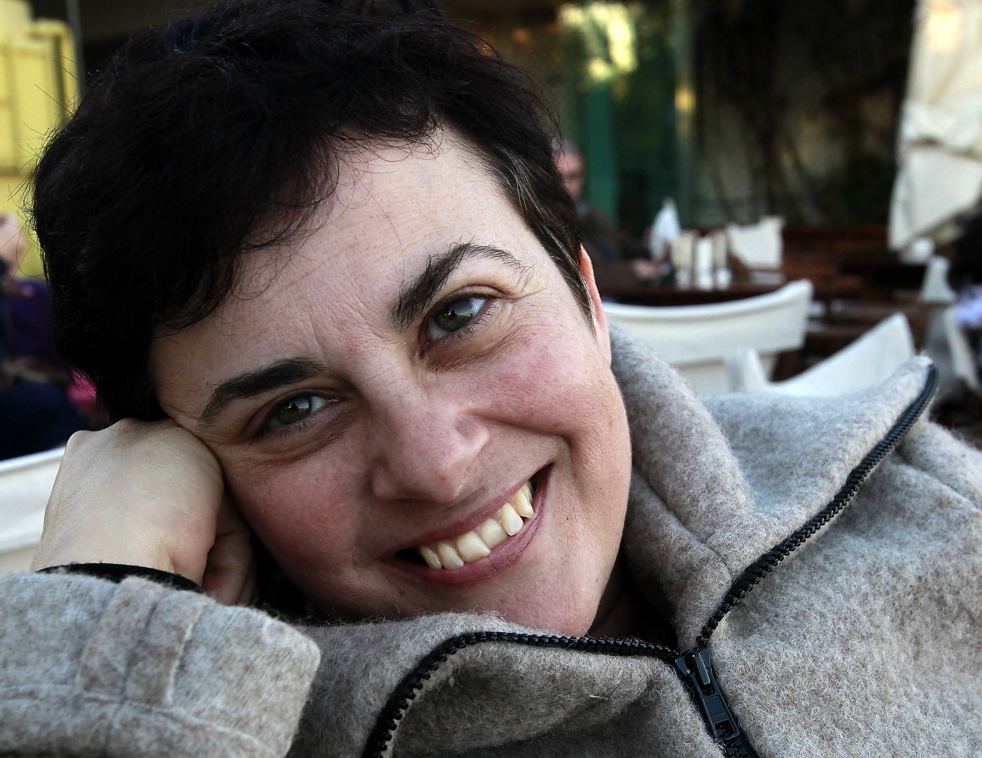
Η Λήδα Βαρβαρούση μεγαλώνει στην Αθήνα, απέναντι από το Λυκαβηττό και την Ακρόπολη. Το σχέδιο και η αισθητική την απασχολούν από μικρή. Σπούδασε εφαρμοσμένες τέχνες στη σχολή Βακαλό. Στην καριέρα της έχει εικονογραφήσει 200 παιδικά βιβλία και έχει γράψει 20 από αυτά. Ανάμεσά τους είναι το αναγνωστικό της Α' δημοτικού "Η Γλώσσα μου", «Ο Τριγωνοψαρούλης», η σειρά «Τρελλοδαγκωνίτσες», «Μια παρέα με καρδιά» (Ε.Ε.) κ.α. 2006: Πρώτο διεθνές βραβείο εικονογράφησης για το βιβλίο της "Ένα σκουλήκι με φτερά"(South East Europe Children Literature Center - Sofia Bulgaria) 2016: προτεινόμενη υποψήφια (IBBY Greece) για το διεθνές βραβείο «Αντερσεν και πρέσβειρα της εικονογράφησης στην Ελλάδα» .Με το οπτικοακουστικό διαδραστικό της πρόγραμμά "Ζωγραφηγήσεις", συνεργάζεται με νηπιαγωγεία, σχολεία, βιβλιοθήκες και ιδρύματα (Ίδρυμα Ωνάση & Ίδρυμα Θεοχαράκη) στη Ελλάδα καθώς και το εξωτερικό επί 17 χρόνια. Είναι μέλος του Κύκλου Ελληνικού Παιδικού Βιβλίου, της Γυναικείας Λογοτεχνικής Συντροφιάς και του ΣΚΕΠ.

